СЕМЕСТРОВОЕ ЗАДАНИЕ

*(В задании указаны минимально необходимые объекты, любое расширение состава объектов приветствуется)*

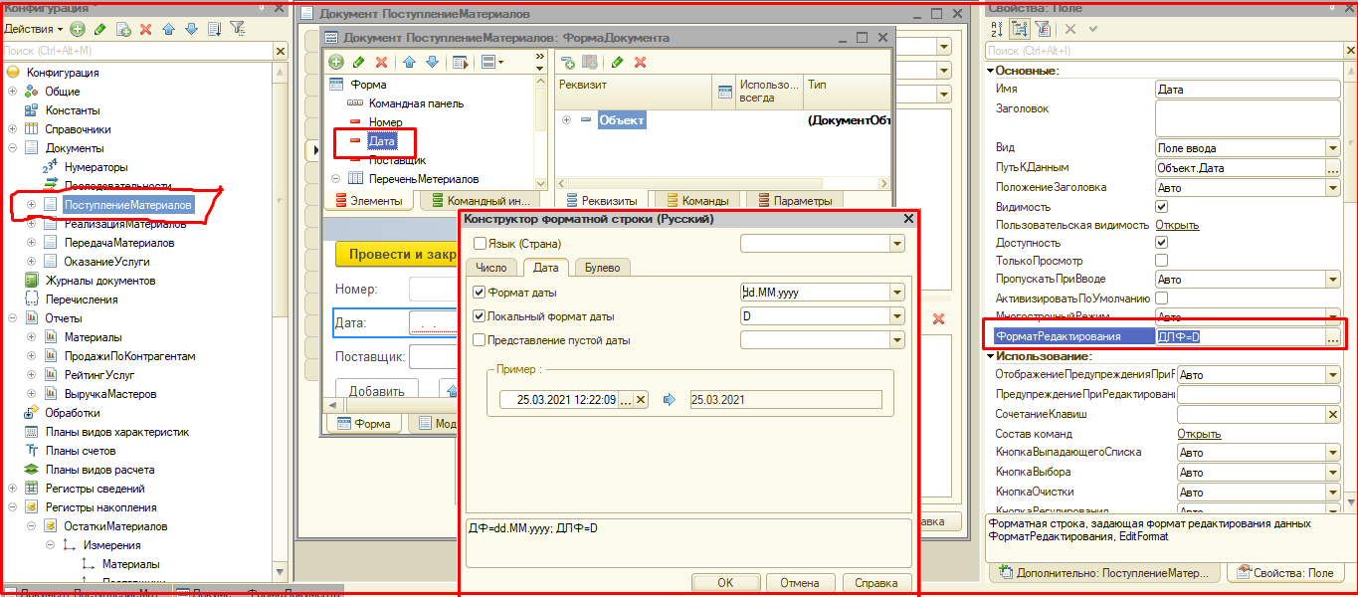

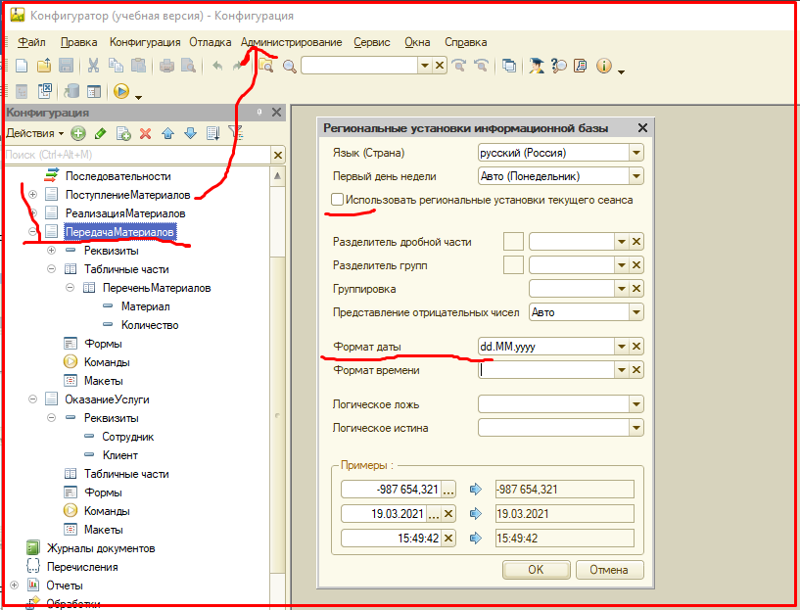

**Вам предлагается начать работу по автоматизации деятельности центра бытового обслуживания (BitMaster), который занимается оказанием различных услуг населению. В организацию обращаются клиенты, которые желают починить какую-либо бытовую технику.**

**К тому же, организация продает (и, естественно, покупает) материалы – функциональность учета материалов и учета продаж так же нужно реализовать в системе.**

**В частности, вам нужно реализовать следующие возможности:**

1. Создать подсистемы, которые позволят логически разделить итоговую конфигурацию на части: **оказание услуг, учет работы мастеров, учет материалов** (покупка, продажа, услуги, аналитика, поступление), а так же сформировать интерфейс конфигурации.
2. Создать общий реквизит Комментарий, который нужно будет использовать в документах.
3. **Разработать систему справочников, обеспечивающих функционирование системы. Там, где это повышает удобство работы со справочником, предусмотреть автоматизацию процесса** заполнения. В частности, предполагается, что система будет иметь следующие справочники:
4. Должности – для ведения списка должностей организации **(мастера 1 и 2 кат, менеджер)**;

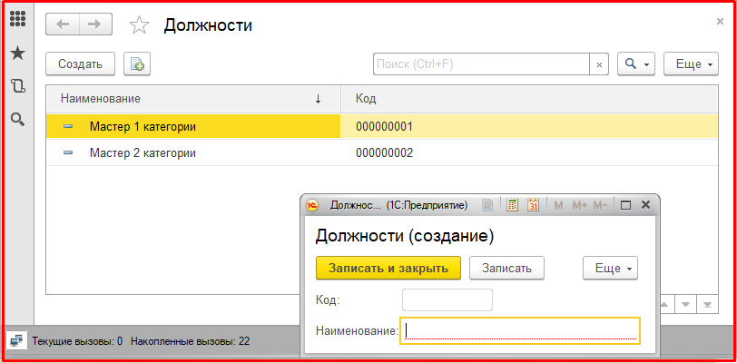

1. **Сотрудники – для ведения списка сотрудников, причем, сотрудников нужно разделить по должностям;**

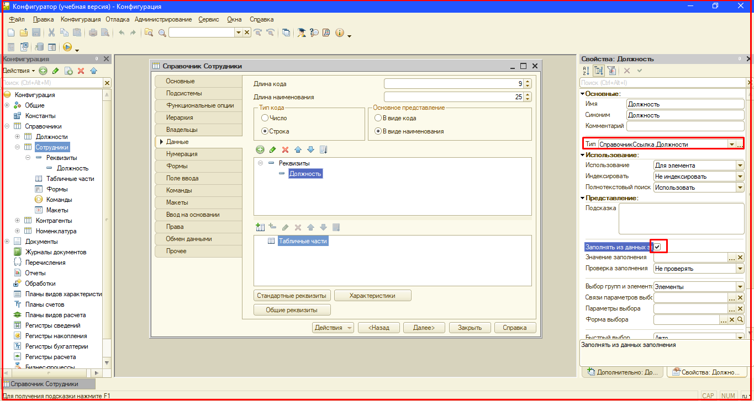

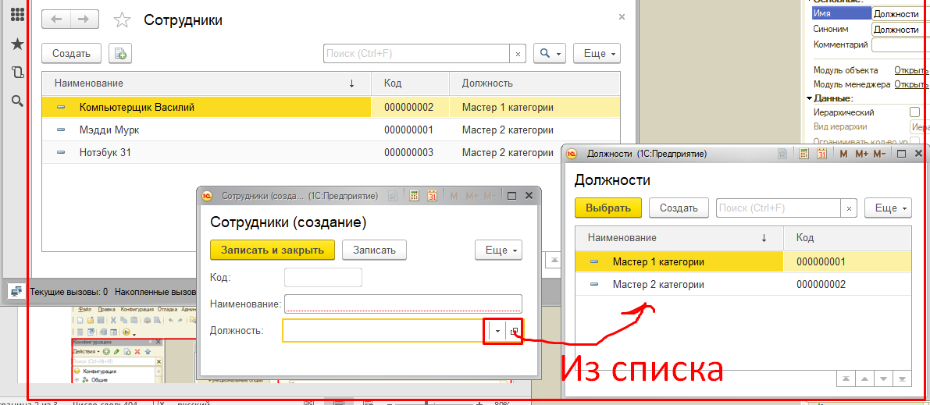

1. **Контрагенты –** для ведения списка контрагентов (**поставщиков** и **клиентов**, в данном случае– юридических и физических лиц); (ООО и Чел)

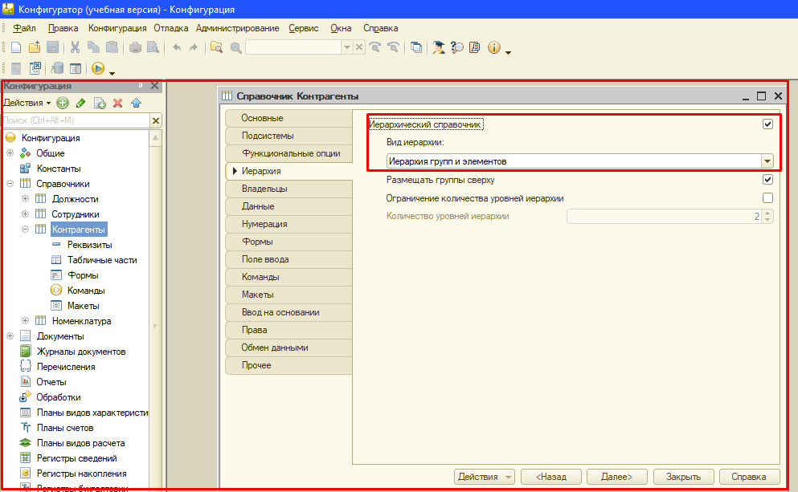

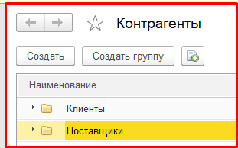

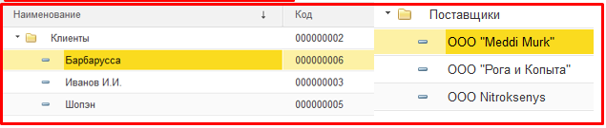

1. **Номенклатура –** для хранения информации об **услугах**, которые предоставляет организация, о **материалах,** которые используются для ремонта (пайка – флюс, припой**; услуга – мат.**)**.**

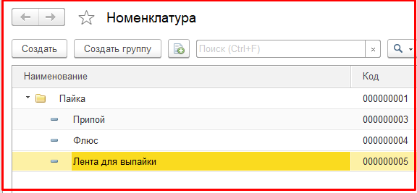

1. **Разработать документ ПоступлениеМатериалов, он должен формировать движения по регистру ОстаткиМатериалов**

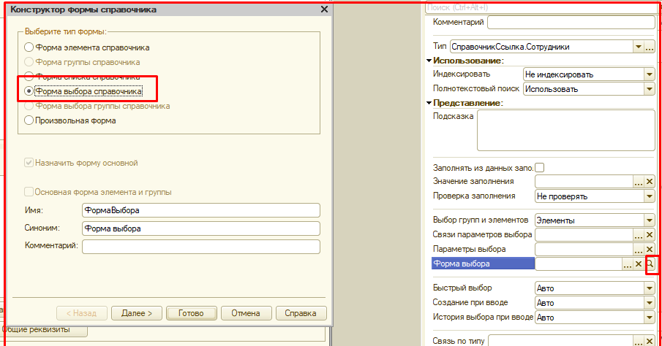

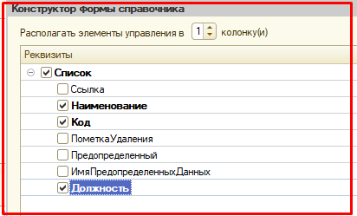

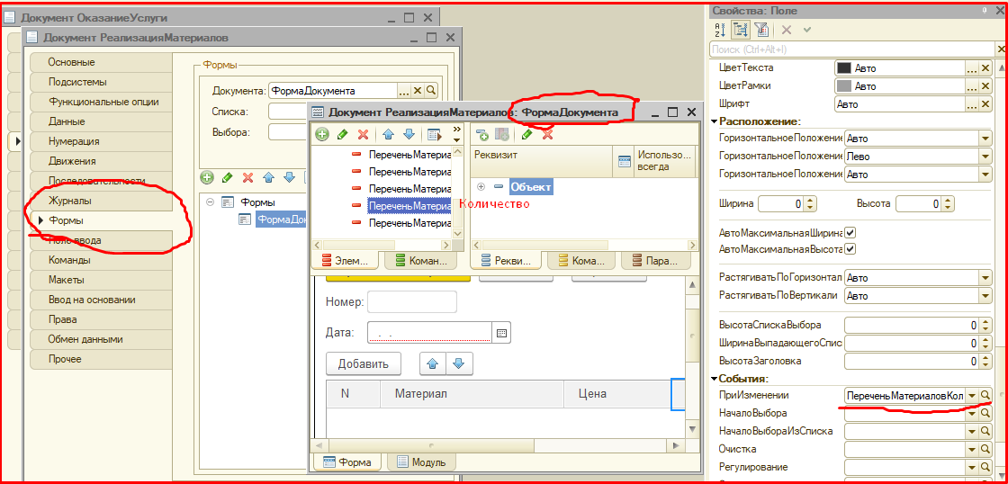

**СтрТабЧасти=Элементы.ПереченьМетериалов.ТекущиеДанные;**

**СтрТабЧасти.Сумма= СтрТабЧасти.Цена*СтрТабЧасти.Количество;**

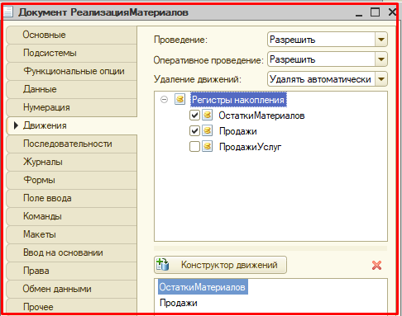

1. **Разработать документ РеализацияМатериалов. Он должен формировать движения по регистрам ОстаткиМатериалов и Продажи. Предусмотреть контроль остатков материалов при реализации.**

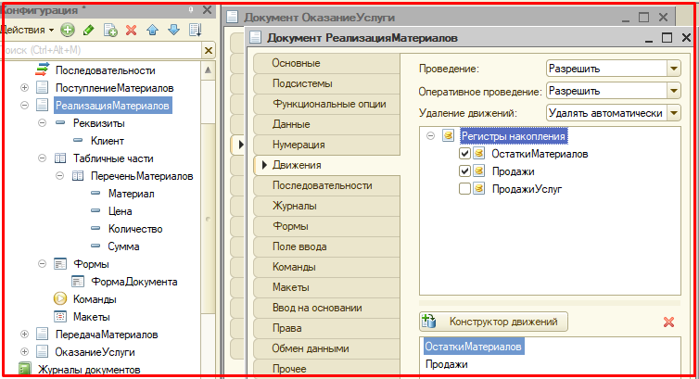

1. **Разработать документ ПередачаМатериалов мастеру. Он должен формировать движения по регистрам ОстаткиМатериалов. Предусмотреть контроль остатков материалов при передаче.**

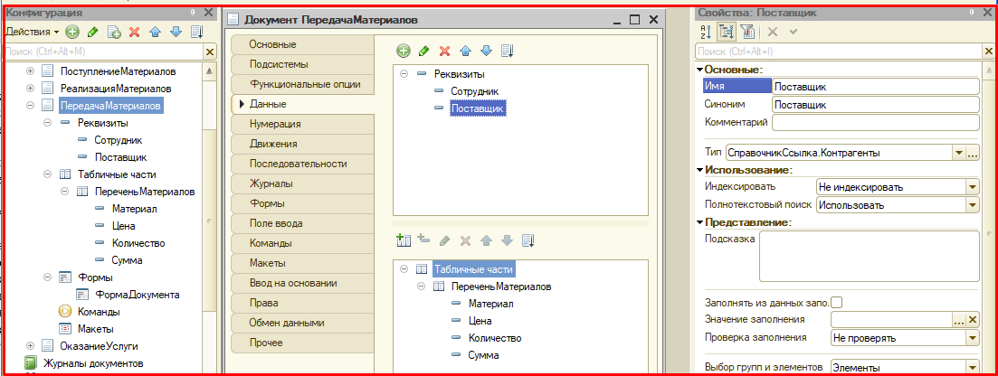

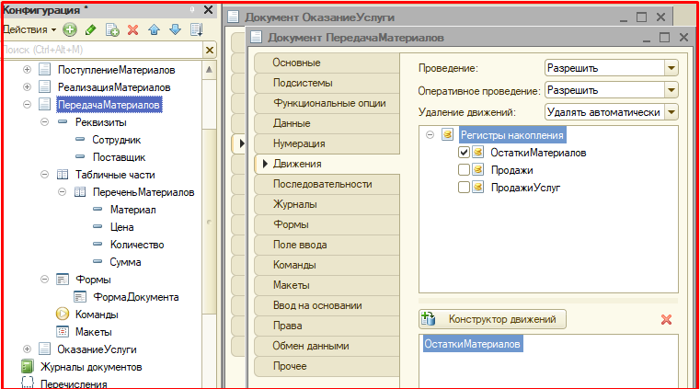

1. **Разработать документ ОказаниеУслуги. Он должен формировать движения по регистру и ПродажиУслуг.**

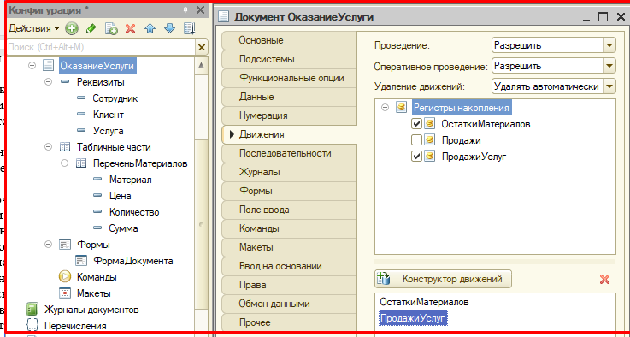

1. **Создать регистр накопления ПродажиУслуг (вид – обороты) – в этом регистре планируется хранить сведения по оказанным услугам в денежном выражении другим организациям и физическим лицам.**
2. Создать Регистр сведений Цены для хранения цен на услуги и материалы (Запись в регистр вручную т.е. регистр независимый, периодический)
3. **Создать регистр накопления ОстаткиМатериалов (вид – остатки) – его планируется использовать для хранения сведений по остаткам материалов.**
4. **Создать регистр накопления Продажи (вид – обороты) – в этом регистре планируется хранить сведения по реализации материалов другим организациям и физическим лицам.**
5. Заполнить информационную базу данными.
6. **Создать отчет** УслугиПоМастерам
7. **Создать отчет** ПокупкиПоМенеджерам
8. **Создать отчет Материалы – он должен содержать сведения об остатках, приходе и расходе материалов**

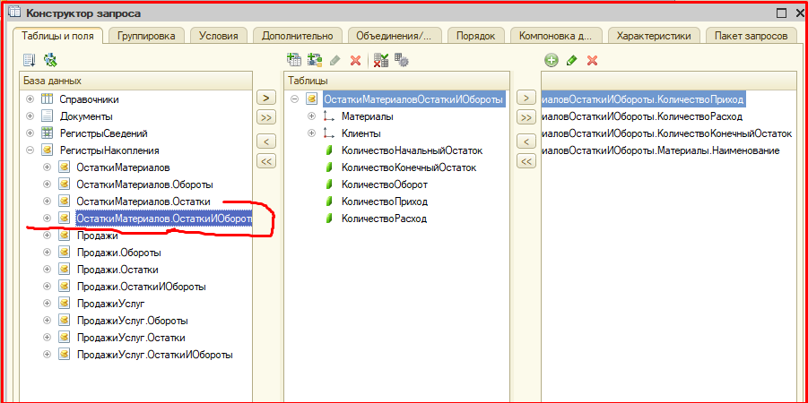

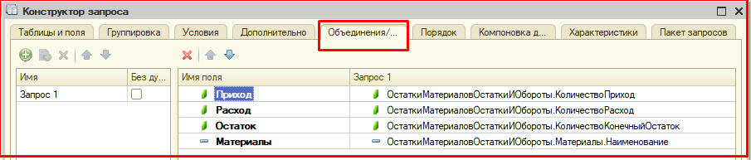

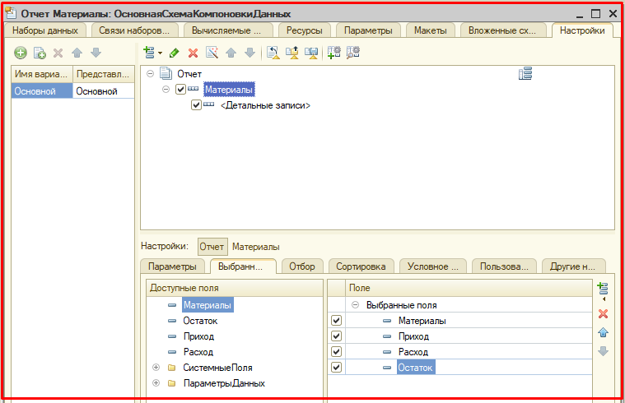

1. **Создать отчет ПродажиПоКонтрагентам – он должен выводить показатель прибыли и количество единиц проданных материалов по контрагентам.**
2. **Создать Отчет РейтингУслуг—он должен выводить информацию о том какие услуги принесли нашему предприятию наибольшую прибыль.**

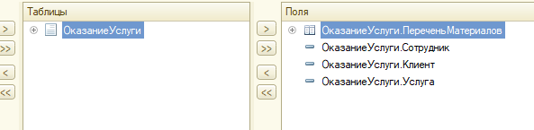

1. **Создать отчет в виде диаграммы ВыручкаМастеров - он должен показывать информацию о работе мастеров.**